Задание
Запиши опорный конспект, заполни лист контроля

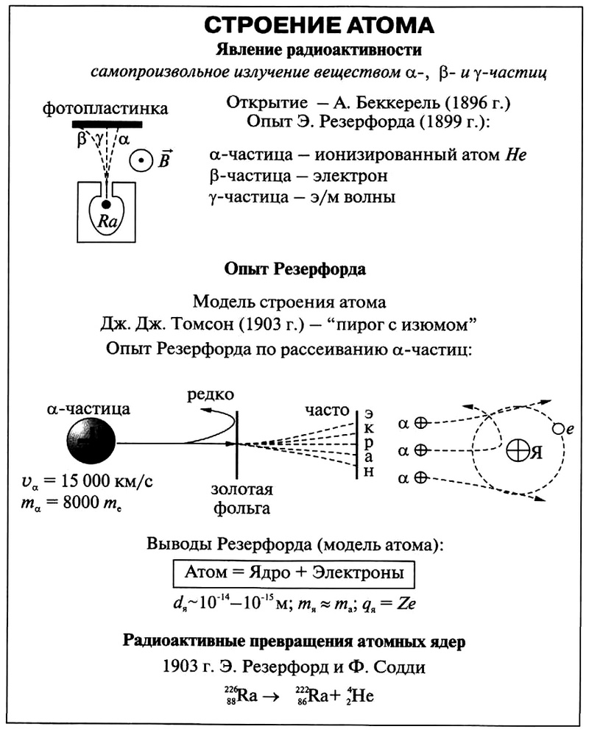

Лист контроля по теме «Строение атома»

1. Вставить пропущенные слова:
1. В центре атома находится положительно заряженное __________________, занимающее ничтожную часть пространства внутри атома.
2. Весь ________ и почти вся масса атома сосредоточены в его_____________.
3. Ядра атомов состоят из __________________ и _____________________ (нуклонов).
4. Вокруг ядра по замкнутым _______________________ вращаются ___________________.
5. Атомы элемента, имеющие один и тот же заряд ядра, но разные массы, называются ___________________.
6. В атомах одного химического элемента число протонов Z всегда равно заряду ядра, а число нейтронов n бывает ___________________.

